# BÁO CÁO ĐỒ ÁN MÔN THIẾT KẾ WEB

**Đề tài 1: Xây dựng website giới thiệu về du lịch**

Công việc từng thành viên:

**-Nhóm trưởng Đoàn Quốc Khanh**:

* Thiết kế cơ sở dữ liệu
* Thiết kế giao diện và trình bày bố cục Website
* Viết code phân quyền cho thành viên, sửa thông tin thành viên
* Viết code Tìm kiếm Tour du lịch và Đăng nhập,đăng kí thông tin thành viên có sử dụng Ajax
* Viết code Đặt tour du lịch

**-Đặng Hồng Ngọc:**

* Nhập cơ sở dữ liệu
* Viết code Sửa, xóa, thêm mới Các Tour du lịch, Nhà hàng, Khách sạn
* Viết code thêm mới Loại tour du lịch,loại nhà hàng
* Viết code Cập nhật, sửa , xóa Hướng dẫn viên du lịch

-**Trịnh Thị Ngọc Thúy**

* Viết code Giới thiệu về Hà Nội
* Cập nhật thông tin vê: truyên thống văn hóa, lịch sử ,các vùng của Hà Nội, tổng quan, thời tiết, kinh tế

**-Nguyễn Thu Hiền**

* Viết code Sửa, xóa, thêm mới Các hoạt động du lịch
* Viết code thêm mới loại hoạt động du lịch

**-Lê Khanh**

* Viết code Sửa, xóa thêm mới Các tài nguyên du lịch
* Viết code thêm mới loại hình du lịch

# CƠ SỞ DỮ LIỆU CỦA HỆ THỐNG

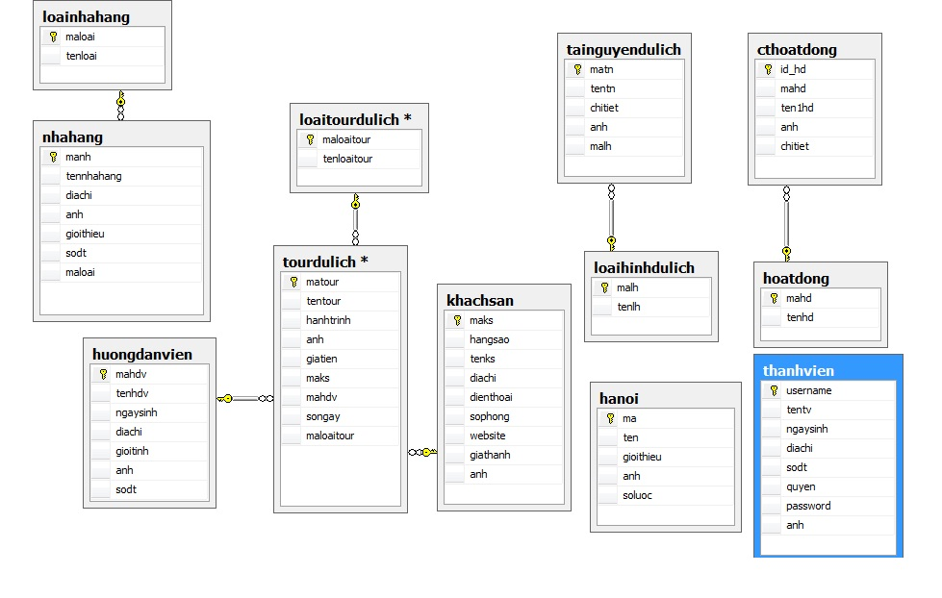

## DIAGRAM-DU LỊCH

# GIỚI THIỆU VỀ HỆ THỐNG VÀ CÁC CHỨC NĂNG CỦA HỆ THỐNG

## Đây là website giới thiệu về du lịch, quyền được chia thành 4 cấp:

* **Amin**: có quyền cập nhật, sửa, xóa , xem thông tin , tìm kiếm thông tin về tour du lịch, đặt tour và phân quyền
* **Mod**: có quyền cập nhật, xem thông tin , tìm kiếm thông tin về tour du lịch và đặt tour
* **Thành viên** : có quyền xem thông tin , tìm kiếm thông tin về tour du lịch và đặt tour
* **Khách**: xem thông tin,tìm kiếm thông tin về tour du lịch

## Hệ thống bao gồm các thông tin như sau:

* **Trang chủ**: giới thiệu về Hà Nội
* **Các tour du lịch**:
* Du lịch trong nước
* Du lịch nước ngoài
* Các tour du lịch mạo hiểm
* **Giới thiệu về Hà Nội**:
  + Truyền thống văn hóa
  + Lịch sử
  + Các vùng của Hà Nội
  + Tổng quan
  + Thời tiết
  + Kinh tế
* **Nhà hàng**
* **Khách sạn**
* **Các hoạt động du lịch** :
* Ẩm thực
  + Lễ hội
* **Tài nguyên du lịch**:
  + Di tích lịch sử
  + Du lịch tôn giáo
  + Du lịch thiên nhiên
  + Bảo tàng Hà Nội
  + Du lịch làng nghề

## Hệ thống có các chức năng chính như sau:

* **Đăng nhập**



* **Đăng kí có sử dụng công nghệ Ajax**

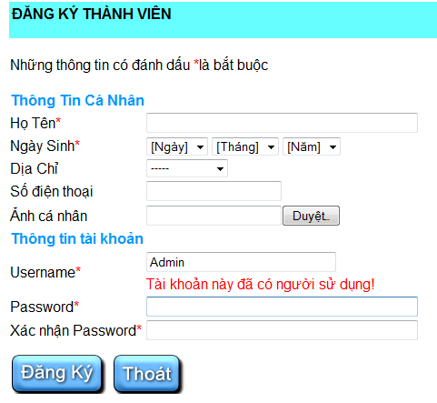

* **Phân quyền thành viên**

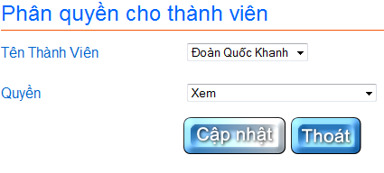

* **Hiển thị các thông tin của hệ thống**

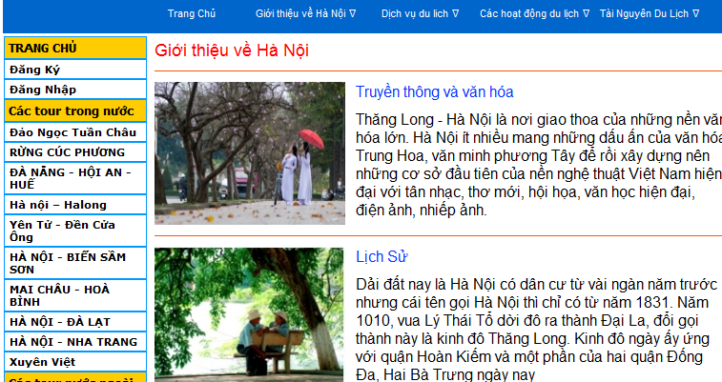

* **Tìm kiếm các tour du lịch sử dụng công nghệ Ajax**

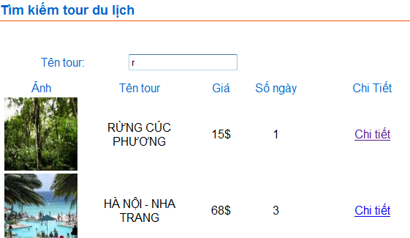

* **Đặt tour du lịch, tính tiền tour cho khách**

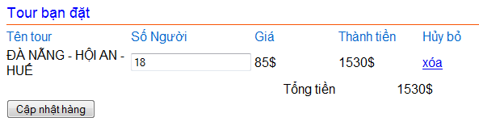

* **Cập nhật thông tin về giới thiệu Hà Nội:**
  + Truyền thống văn hóa
  + Lịch sử
  + Các vùng của Hà Nội
  + Tổng quan
  + Thời tiết
  + Kinh tế

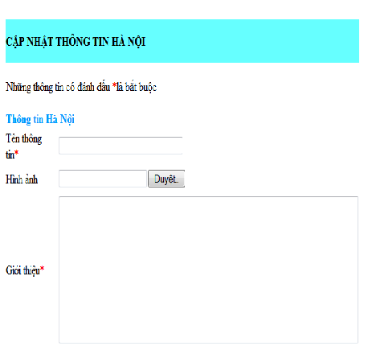

* **Cập nhật thông tin về :**
* Loại nhà hàng
* Loại tour du lịch
* Loại hình du lịch

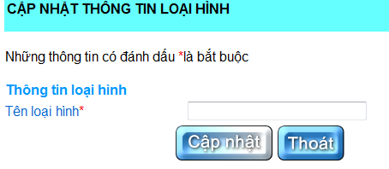

* **Sửa thông tin thành viên**

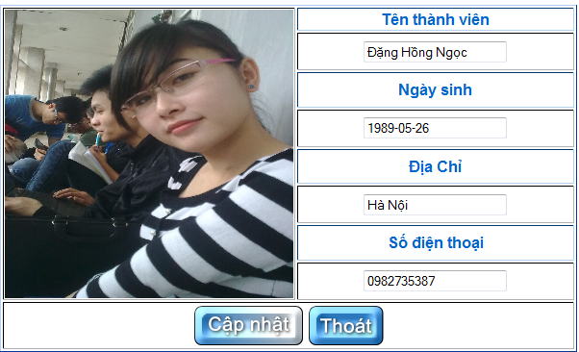

* **Cập nhật, sửa , xóa các thông tin về:**
* Các tour du lịch
* Nhà hàng
* Khách sạn
* Các hoạt động du lịch
* Tài nguyên du lịch
* Hướng dẫn viên

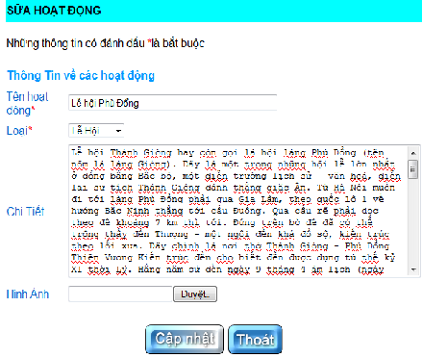

## Cách sử dụng Website giới thiệu du lịch

* Phần mềm yêu cẩu: máy có cài đặt phần mềm MacroMedia Dreamwaver hoặc Adobe Dreamwaver và Xamp
* Khi vào trang web, với tư cách là **khách**, bạn sẽ được xem đầy đủ các thông tin của hệ thống và sử dụng chức năng ‘Tìm kiếm tour du lịch’ nhưng khi đặt tour hệ thống sẽ hiện ra thông báo:

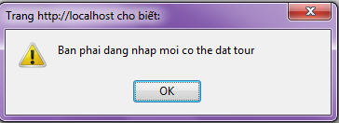

* Nếu đã là **thành viên** , bạn chỉ cần đăng nhập , hoặc **chưa là thành viên** bạn có thể đăng ký thành viên với username mà chưa ai sử dụng. Khi đăng nhập, đăng kí lỗi, với công nghệ cao Ajax, hệ thống sẽ đưa ra ngay thông báo để bạn được biết.

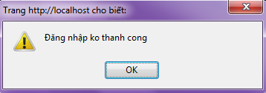

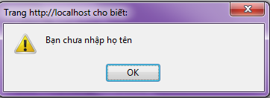

* Sau khi đăng nhập thành công, hệ thống sẽ hiện ra : thông tin thành viên để sửa thông tin của thành viên vừa đăng nhập .
* Khi đăng nhập với username là **Admin**, hệ thống sẽ hiện thêm cập nhật, sửa, xóa các thông tin của hệ thống, phân quyền cho thành viên và có thêm chức năng đặt tour khi được kích hoạt

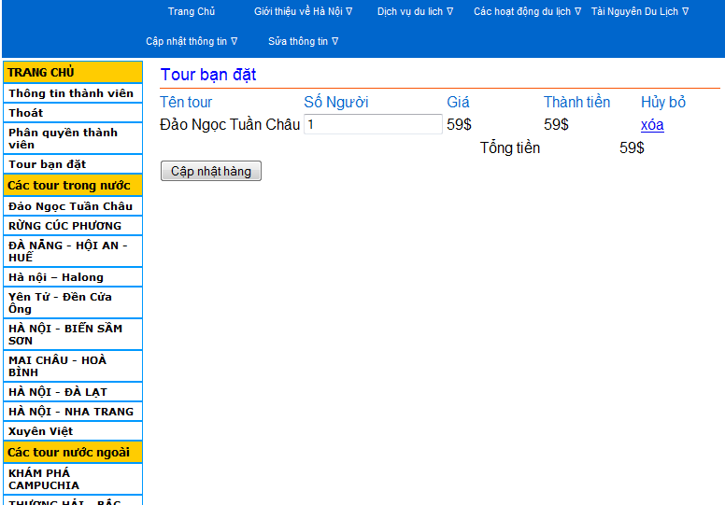

* Khi đăng nhập với username là **Mod**, hệ thống sẽ hiện thêm chức năng cập nhật các thông tin của hệ thống, đặt tour khi được kích hoạt

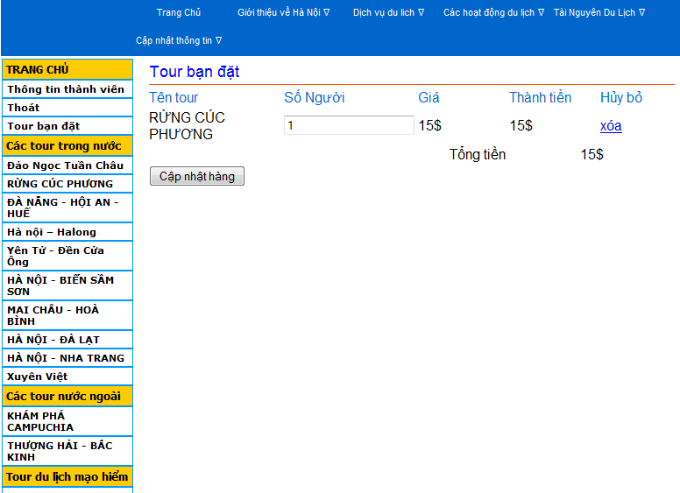

* Khi đăng nhập với username của **thành viên**, hệ thống sẽ đặt được tour khi kích hoạt

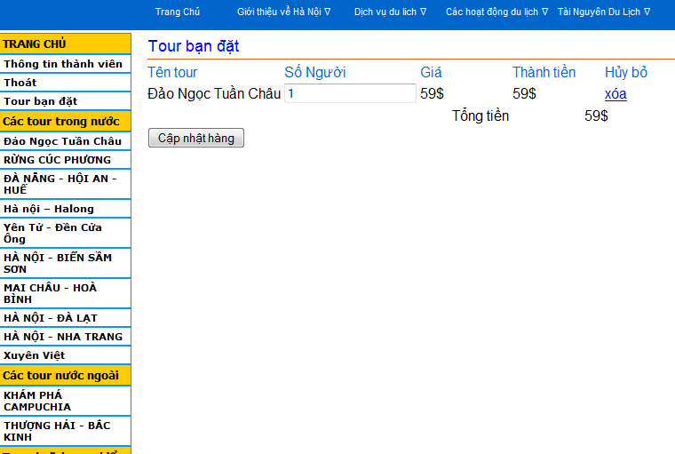

**Lời kết**: Nhờ có sự chỉ bảo tận tình của thầy trong những tiết thiết kế Web mà giờ đây chúng em đã có thể tạo ra được những website của riêng mình. Tuy nhiên bài thiết kế Web giới thiệu về du lịch này của nhóm chúng em vẫn còn rất nhiều thiếu sót, chúng em rất mong được thầy hướng dẫn để đồ án của chúng em được hoàn thiện hơn nữa. Chúng em chân thành cảm ơn thầy giáo!!